←←←務必清楚填寫 班級、座號、姓名，並將 「答案」 填寫於 「答案卡」 ←←← (不清、未填 一格扣 2 分)
一、單選題33題：每題3分
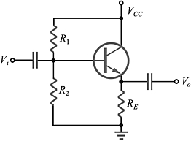
（ ）1. 共射極接法電晶體之值由0.98變至0.99，則值變化如何？
(A)由88變為49 (B)由66變為49 (C)由49變為88 (D)由49變為99。
圖3
（ ）2. 有值為49的電晶體，若基極電流變化2A，V_{CE}固定，則集極電流變化多少？
(A)98A (B)49A (C)29A (D)19A。
（ ）3. 如圖3所示，稱為何種接地式的放大器？
(A) CE式 (B) CB式 (C) CC式 (D) CG式。

（ ）4. NPN電晶體若欲工作在作用區(active region)則
(A)基射接面需順偏，基集接面需順偏 (B)基射接面需順偏，基集接面需反偏 (C)基射接面需反偏，基集接面需順偏 (D)基射接面需反偏，基集接面需反偏。
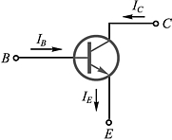
（ ）5. 如圖5，電晶體放大器參數β，，及如圖所示電流I_{C}，I_{B}，I_{E}在不考慮漏電流之關係時，下列何者錯誤？(：共基極電流放大率 β：共射極電流放大率)
圖5
(A)β＝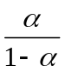 (B)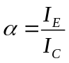 (C)I_{E}＝I_{C} + I_{B} (D)β＝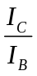。

（ ）6. 二極體之過渡電容隨反向電壓之增大而
(A)增大 (B)減小 (C)不變 (D)先增大後減小。
（ ）7. 電晶體交換電路的開啟(turn on)時間等於
(A)延遲時間加儲藏時間 (B)上升時間加延遲時間 (C)上升時間加儲藏時間 (D)延遲時間加下降時間。
（ ）8. 有一電源濾波電路，其輸出電壓包含20V的直流成份及1V有效值的漣波成份，則其漣波百分率為多少？
(A) 5% (B) 10% (C) 15% (D) 20%。
（ ）9. 電晶體開關電路的下降時間是指I_{C}由90%下降至幾%所需之時間？
(A) 80% (B) 50% (C) 10% (D) 0%。
（ ）10. 如圖10的電晶體，其β = 100，當輸入電壓V_{i}為5V時，該電晶體的工作區域為下列何者？
(A)作用區 (B)飽和區 (C)截止區 (D)負電阻區。
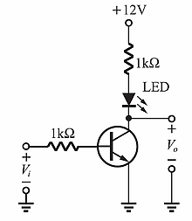
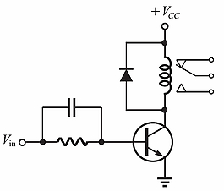
圖10
圖11

（ ）11. 如圖11所示之電路，電容器的作用為下列何者？
(A)消除反電勢，保護電晶體 (B)保護二極體 (C)保護繼電器 (D)縮短電晶體的開啟時間及關閉時間。

背面尚有試題

（ ）12. 如圖12所示之電路，若V_{BE} = 0.8V，V_{CE} = 0.2V，則電晶體是工作於哪個區域？
(A)工作區 (B)飽和區 (C)截止區 (D)無法判斷。
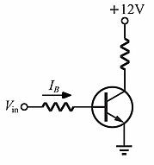
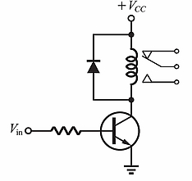
圖12
圖13

（ ）13. 如圖13所示之電路，二極體的作用為下列何者？
(A)整流 (B)濾波 (C)保護繼電器 (D)保護電晶體。
（ ）14. 某電晶體之 = 100，當I_{B} = 1mA時I_{C} = 80mA，則此電晶體是操作在哪個區域？
(A)工作區 (B)截止區 (C)飽和區 (D)無法判定。
（ ）15. 通常當一電晶體開關進入飽和區時，其集極-射極間的電壓(V_{CE} ) 大約為多少？
(A) 1.2V (B) 5V (C) 0.2V (D) 0.8V。
（ ）16. 電晶體開關電路中，當集射極為ON狀態時，下列選項何者正確？
(A) I_{B} = I_{E} = 0 (B) βI_{B}  I_{C (sat)} (C) βI_{B} < I_{C (sat)} (D) V_{BE} = 0V。
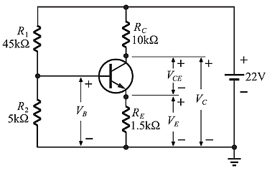
（ ）17. 下列有關雙極性接面電晶體(BJT)操作於工作(active)區之條件描述，何者正確？
(A) NPN電晶體操作條件為B-E接面順偏，B-C接面逆偏
(B) NPN電晶體操作條件為B-E接面順偏，B-C接面順偏
(C) PNP電晶體操作條件為B-E接面逆偏，B-C接面順偏
(D) PNP電晶體操作條件為B-E接面逆偏，B-C接面逆偏。
圖25
（ ）18. 下列何者不屬於BJT正常操作的區域？
(A)作用區 (B)截止區 (C)飽和區 (D)崩潰區。
（ ）19. 某電晶體於I_{B} = 0.1mA時I_{C} = 10mA，則β應為多少？
(A) 0.01 (B) 99 (C) 100 (D) 101。
（ ）20. 線性放大器的電晶體是操作在哪一區？
(A)飽和區 (B)工作區 (C)截止區 (D)崩潰區。
（ ）21. 雙極性電晶體(BJT)是屬於下列何者控制的元件？
(A)電流 (B)磁場 (C)電場 (D)溫度。
（ ）22. 關於BJT電晶體之B、C、E三極摻雜濃度之敘述，下列何者正確？
(A) B極濃度最高 (B) C極、E極濃度相同且較B極高 (C) C極濃度最高 (D) E極濃度最高。
（ ）23. 電晶體放大器的工作點，何者受β 改變之影響最大？
(A)固定偏壓電路 (B)集極回授偏壓電路 (C)射極回授偏壓電路 (D)分壓偏壓電路。
（ ）24. 工作溫度改變會造成電晶體β 值的變化，下列何者的直流工作點最穩定？
(A)固定偏壓電路 (B)集極回授偏壓電路 (C)射極回授偏壓電路 (D)分壓偏壓電路。
（ ）25. 如圖25所示之電路，假設電晶體的V_{BE} = 0.7V，β = 200，則下列何者錯誤？
(A) V_{B} = 2.2V (B) V_{E} = 1.5V (C) V_{C} = 10V (D) V_{CE} = 10.5V。

尚有試題

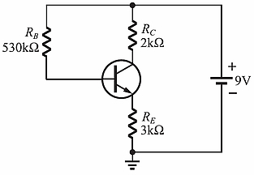
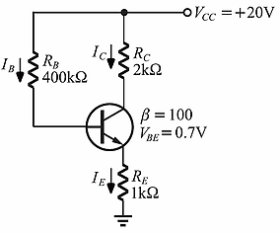
（ ）26. 如圖26的射極回授偏壓電路中，若電晶體的β = 100，基-射極間電壓V_{BE} = 0.7V，則集-射極間電壓V_{CE}為多少？
(A) 4V (B) 5V (C) 6V (D) 7V。
圖26
圖27

（ ）27. 如圖27所示之射極回授偏壓電路中，射極電阻R_{E} 可提高工作點的穩定度，這是下列哪一種回授？
(A)正回授 (B)負回授 (C)集極回授 (D)不具回授的作用。
（ ）28. 如圖28所示之電路，射極電壓V_{E}約為多少？
(A) 1V (B) 2V (C) 3V (D) 4V。
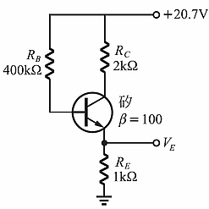
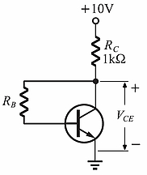
圖28
圖29

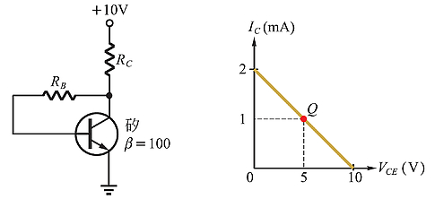
（ ）29. 如圖29所示之電路，電晶體的β = 100，
若V_{BE} = 0.7V，V_{CE} = 5V，則R_{B}約為多少？
(A) 43k (B) 65k (C) 87k (D) 101k。
（ ）30. 如圖30所示，電路之工作點為Q，則R_{B}應為多少？
(A) 43k (B) 50k (C) 200k (D) 430k。

圖30

（ ）31. 如圖30所示，電路之工作點為Q，則R_{C}應為多少？
(A) 1k (B) 2k (C) 5k (D) 10k。

背面尚有試題

（ ）32. 若下圖(a)之等效電路如圖(b)所示，則其V_{BB}與R_{BB}值應為多少？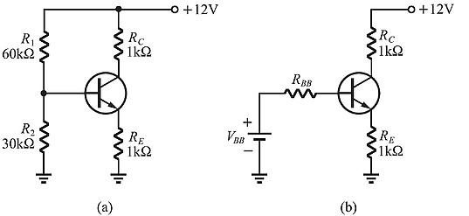
(A) 4V，30k (B) 4V，20k (C) 4V，60k (D) 12V，90k。
（ ）33. 如圖所示之固定偏壓電路，原工作點在Q₁，若欲將工作點移至Q₂，則應如何？
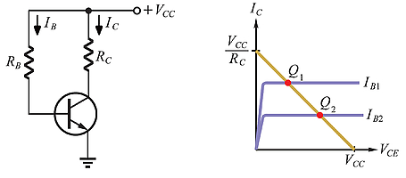
(A)減少R_{B} (B)增加R_{B} (C)減少R_{C} (D)增加R_{C}。

記得 在答案卡 上 劃卡 「班級」、「姓名」、「塺號」

